МИНИСТЕРСТВО ПРОСВЕЩЕНИЯ РОССИЙ**СКОЙ ФЕДЕРАЦИИ**

**‌Министерство образования Оренбургской области‌‌**

**‌Администрация Муниципального образования Тоцкий район‌**​

**МБОУ Погроминская СОШ**

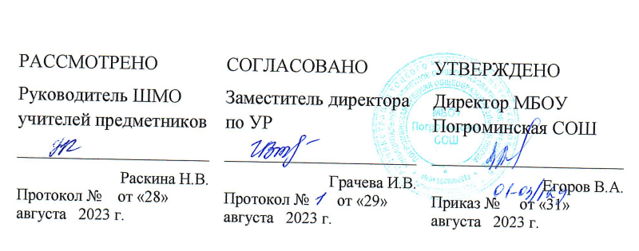

**РАБОЧАЯ ПРОГРАММА**

**Элективного курса "Экология и человек", 11-й класс**

​

**Погромное‌ 2023‌**

**Пояснительная записка**

Курс “Экология и человек” рассчитан на 34 часа в 11 классе средней школы. Этот курс предназначен, во-первых – для восполнения пробелов в биологии по теме экология, во-вторых – для обращения внимания, учащихся старших классов, на гармоничное отношение между человеком и окружающей его средой.

Экология – это наука о связях живых организмов с окружающей средой. Эти связи образуют единую и очень сложную систему, которую мы называем жизнью на Земле. Человечество – тоже часть этой жизни, и надо сказать, не маловажное. Оно возникло как результат развития живой природы, связано с нею всеми корнями, существует за её счет. Все его современное благополучие и дальнейшая судьба зависят от общей системы жизни на нашей планете.

Современное человечество, вооруженное техникой и использующее огромное количество энергии, представляет очень мощную силу, воздействующую на природу Земли. Если эти воздействия не учитывают природных законов и разрушают установившиеся за миллионы лет связи, возникают катастрофические последствия. Люди уже достаточно столкнулись с целым рядом природных катастроф, вызванных их деятельностью, и теперь наблюдается тенденция роста неустойчивости природы и катаклизмов.

**Цель курса:**Формирование у учащихся экологически грамотного хозяйствования, знаний об экологических тонкостях взаимоотношений в природе, методов исследований функционирования и устойчивости живой природы.

**Задачи курса**

1. Углубить и расширить знания учащихся о взаимоотношениях живых организмов, и воздействий на них человека – своей хозяйственной деятельностью.
2. Познакомить учащихся с методами исследований функционирования и устойчивости живой природы.
3. Показать значимость знаний экологически грамотного хозяйствования для сохранения Природы Земли будущему поколению.

**Основные требования к знаниям и умениям**

**Учащиеся должны знать:**

* основные механизмы функционирования и устойчивости природы;
* современные представления о целостности человеческого общества и природы Земли;
* особенности различных правил и приемов рационального природопользования, охраны природы и окружающей человека среды.

**Учащиеся должны уметь:**

* свободно ориентироваться в различных сферах экологии;
* разбираться в особенностях экологических методов хозяйствования, правил и приемов рационального природопользования;
* использовать полученные знания и методы исследований в будущей жизни.

**Содержание курса**

***Общее количество часов – 34 ч.***

**Человечество в экосистеме Земли *(7ч)***

Человек – биосоциальный вид. История развития пищевых, информационных и экологических связей человечества. Исследования развития человеческого общества с древнейших времен до наших дней. Предвидение будущего человечества. Орудийная деятельность. Независимость, или эмансипация, от среды. Экологический кризис. Природоохранное движение. Экологическое образование.

**Экологическая демография *(4ч)***

Демографические показатели человечества. Социально-экологические и социально-географические особенности демографии человека. Демографические перспективы человечества. ВОЗ. ООН. ФАО. ЮНЕСКО.

**Основы экологии *(6ч)***

Законы организации экологических систем. Типы взаимодействия популяций, их характеристика. Использование экологических знаний в хозяйственной деятельности человека. Рациональное природопользование и охрана биосферы. Устойчивость организма и экосистемы. Мутагенные вещества. Клеточная и генная инженерия. Клонирование. Лесовозобновление.

**Человек и биосфера*(16 ч)***

Прошлое и будущее биосферы. Вода – основа жизни в биосфере. Радиоактивность. Химическое, биологическое загрязнения и здоровье человека. Шумовое загрязнение и его последствия. Ландшафт – фактор здоровья. Питание и физическое состояние человека. Экологические проблемы в биосфере. Влияние сельского хозяйства и промышленности на окружающую среду. Акклиматизация и реакклиматизация. Почва – биокосная система. Химмическая и биологическая очистка воды. Биофильтры и аэротенки. Питание и здоровье человека. Рациональное природопользование.

**Заключение *(1 ч)***

Защита рефератов на выбранную тему. Подведение общего итога прохождения курса.

**Ожидаемый результат**

**Учащиеся должны:**

* свободно владеть навыками организации экосистем;
* различать особенности факторов различных мест обитания, регионов;
* уметь давать характеристики особенностям физиологических процессов и приспособленности живых организмов;
* уметь использовать полученные знания и методы исследований в
* объяснении биологических закономерностей Природы;
* усвоить основные механизмы функционирования и устойчивости природы;
* иметь представления о целостности человеческого общества и природы Земли;
* ориентироваться в особенностях различных правил и приемов рационального природопользования, охраны природы и окружающей человека среды.
* уметь использовать полученные знания и методы исследований в будущей жизни.